تــــــــــوضيح حول أدراج الكتابات باسم داعــــــــــــــية المقابر.

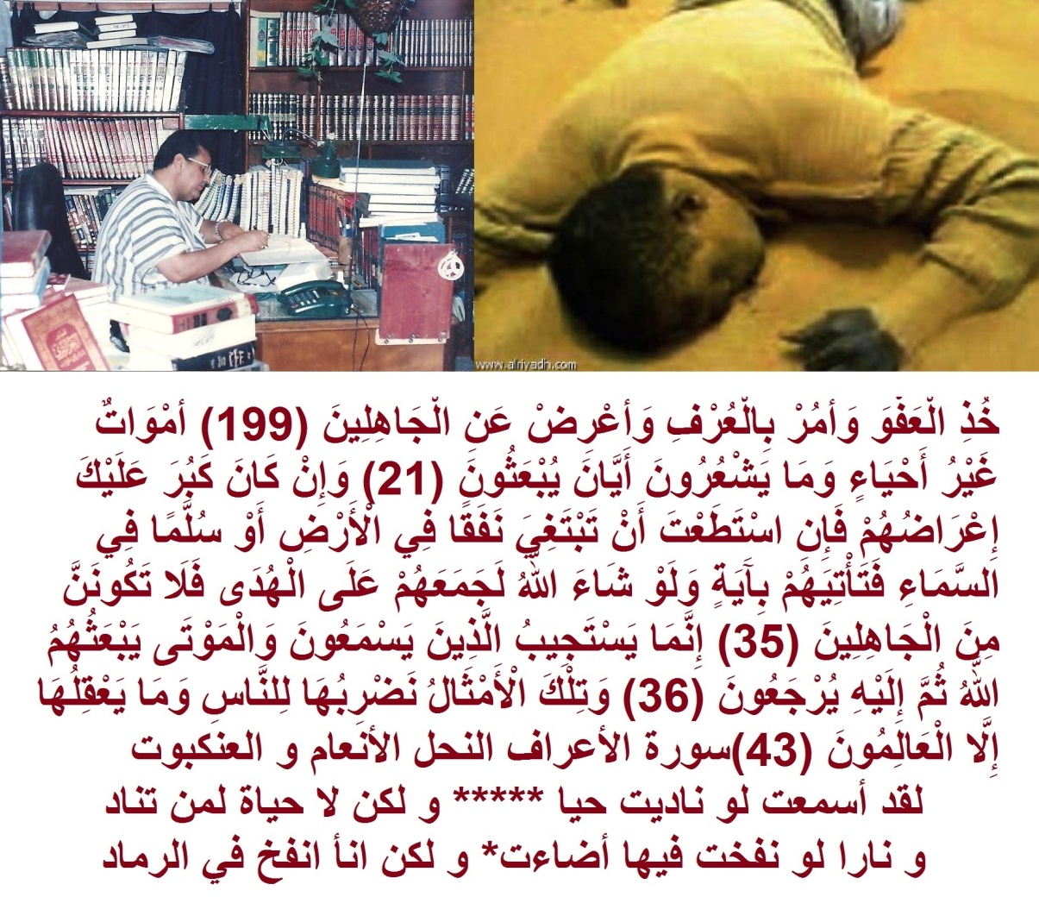
و في الجهل قبل الموت موت لأهلـــه *** و أجسامهم قبل القبور قبور
و أرواحهم في وحشة من جسومهـــم ** و ليس لهم حتى النشور نشور

الســــــــــــــــــــــــــــــــــــلام على من اتبع الهدى
ربما يتساءل بعض القراء لماذا لم يدرج اسم الكاتب في النصوص المنشورة على صفحة التواصل الاجتماعي و على الكتب المنشورة لصاحب الموقع كما يفعله الباحثون و الكتاب ؟....
أولا : أنا رجل كنت ميتا رغم أني اعد من الماشين على الأرض و أحياني العزيز الغفار بعد موتي و علمني من لدنه علما لا تتقبله كثير من العقول و انعم علي بدخول الجنة التي يترقبها المؤمنون و أنا في الحياة الدنيا ، أفلا تعد معرفة الله جل جلاله و محبته و الذب عنه و عن رسله و عن شريعته السمحاء و الموت على ملة الإسلام خير من الجنة ؟.... فالحمد لله صباحا مساء بأنني عرفت الله في هذه الحياة الدنيا و أساله أن يحسن خاتمتي و يتوفاني و هو راض عني فالعاقبة مجهولة و من أدراكم أنني آخر رجل يخرج من النار ؟... فلا املك لنفسي ألا حسن الظن بالله و محبته هما ملفين لا سواهما سأقدمهما يوم الحساب إن سمح لي بالكلام : سأطلب من الله سبحانه و تعالى شيئا واحدا : اللهم إن كنت صادقا في حسن الظن بك و أني أحببتك لا طمعا في الجنة و لا خوفا من النار : أعطني نصيبا من رحمتك قل أم كثر و لا داعي لـــــــــــــوزن السيئات و الحسنات إن كانت لي هناك بعض الحسنات فان كانت الحسنات أكثر من السيئات أنا لم أعبدك طمعا في هذه الحسنات التي لولا فضلك علي ما فعلتها و إن كانت السيئات أكثر من الحسنات أعطني النصيب المطلوب لنضعه في الميزان.
وثق المقال يا مــــــــــــــــــــكيال يرحمك الله رحمة واسعة لقد سرحت بي مخيلتي إلى يوم عصيب لا يدري فيه المرء على نفسه من أي الفريقين سيكون يا صاحبي.
بسم الله الرحمان الرحيم. أَوَمَنْ كَانَ مَيْتًا فَأَحْيَيْنَاهُ وَجَعَلْنَا لَهُ نُورًا يَمْشِي بِهِ فِي النَّاسِ كَمَنْ مَثَلُهُ فِي الظُّلُمَاتِ لَيْسَ بِخَارِجٍ مِنْهَا كَذَلِكَ زُيِّنَ لِلْكَافِرِينَ مَا كَانُوا يَعْمَلُونَ (122) وَكَذَلِكَ أَوْحَيْنَا إِلَيْكَ رُوحًا مِنْ أَمْرِنَا مَا كُنْتَ تَدْرِي مَا الْكِتَابُ وَلَا الْإِيمَانُ وَلَكِنْ جَعَلْنَاهُ نُورًا نَهْدِي بِهِ مَنْ نَشَاءُ مِنْ عِبَادِنَا وَإِنَّكَ لَتَهْدِي إِلَى صِرَاطٍ مُسْتَقِيمٍ (52) صِرَاطِ اللَّهِ الَّذِي لَهُ مَا فِي السَّمَاوَاتِ وَمَا فِي الْأَرْضِ أَلَا إِلَى اللَّهِ تَصِيرُ الْأُمُورُ (53) أَلَمْ يَأْنِ لِلَّذِينَ آَمَنُوا أَنْ تَخْشَعَ قُلُوبُهُمْ لِذِكْرِ اللَّهِ وَمَا نَزَلَ مِنَ الْحَقِّ وَلَا يَكُونُوا كَالَّذِينَ أُوتُوا الْكِتَابَ مِنْ قَبْلُ فَطَالَ عَلَيْهِمُ الْأَمَدُ فَقَسَتْ قُلُوبُهُمْ وَكَثِيرٌ مِنْهُمْ فَاسِقُونَ (16) اعْلَمُوا أَنَّ اللَّهَ يُحْيِي الْأَرْضَ بَعْدَ مَوْتِهَا قَدْ بَيَّنَّا لَكُمُ الْآَيَاتِ لَعَلَّكُمْ تَعْقِلُونَ (17) وَتِلْكَ الْأَمْثَالُ نَضْرِبُهَا لِلنَّاسِ وَمَا يَعْقِلُهَا إِلَّا الْعَالِمُونَ (43) سورة الأنعام الشورى الحديد و العنكبوت
إذا سكن الغدير على صفـــــاء *** و جنب أن يحركه النسيم
بدت فيه السماء بلا امتـراء *** كذاك الشمس تبدو و النجوم
كذاك قلوب أرباب التجلـــي *** يرى في صفوها الله العظيم

ثانيا :ليس من المعقول منطقيا أن ينكر الإنسان جميل الآخرين فكيف أذا كان الجميل من الله العزيز الحكيم ؟....و بما أنني عجزت طولا و عرضا على كيفية رد الجميل لله العزيز الحكيم لم أجد أمامي سوى الذب عنه و عن رسله و نشر شريعته السمحاء و محاربة أعدائه بكل ما املك من قوة و لا انسب العلم الذي انشره لنفسي فانا ولدتني أمي لا اعرف شيئا و كنت في عداد الموتى بل الحمير الذي كنت اركبه في البادية أفضل مني ، فأي علم عندي انسبه لنفسي يا من يدعي لنفسه حقوق الملكية الفكرية ؟....

وثق المقال يا مــــــــــــــــــــكيال يرحمك الله رحمة واسعة.
بسم الله الرحمان الرحيم. اقْرَأْ بِاسْمِ رَبِّكَ الَّذِي خَلَقَ (1) خَلَقَ الْإِنْسَانَ مِنْ عَلَقٍ (2) اقْرَأْ وَرَبُّكَ الْأَكْرَمُ (3) الَّذِي عَلَّمَ بِالْقَلَمِ (4) عَلَّمَ الْإِنْسَانَ مَا لَمْ يَعْلَمْ (5)سورة العلق
استرسل يا مــــــــــــــــــــــــــــكيال يرحمك الله رحمة واسعة لوعظ المدعين للملكية الفكرية.
بسم الله الرحمان الرحيم. وَاللَّهُ أَخْرَجَكُمْ مِنْ بُطُونِ أُمَّهَاتِكُمْ لَا تَعْلَمُونَ شَيْئًا وَجَعَلَ لَكُمُ السَّمْعَ وَالْأَبْصَارَ وَالْأَفْئِدَةَ لَعَلَّكُمْ تَشْكُرُونَ (78) فَسُبْحَانَ اللَّهِ حِينَ تُمْسُونَ وَحِينَ تُصْبِحُونَ (17) وَلَهُ الْحَمْدُ فِي السَّمَاوَاتِ وَالْأَرْضِ وَعَشِيًّا وَحِينَ تُظْهِرُونَ (18)سورة النحل و الروم
سبحان من لو سجدنا بالعيون له * على شفا الشوك والمحمى من الإبر
لم نبلغ العشر من معشار نعمتـــــــــه * ولا العشير ولا عشرا من العشر
ثالثا : في بدية توبتي إلى الله العزيز الغفار رأيت ليلا كأنني في طريقي إلى مقبرة البادية و فجأة خط لي على التراب كتاباتا مفادها مهما حاولت لم و لن تستطيع إحياء الموتى .نسيت المسالة سنوات عديدة و لم تثير اهتمامي و لا عرفت شرحها آنذاك و تمضي السنين و درست القران الكريم و استوعبت معظم مقاصد آياته و شرعت في دعوة الناس للإيمان بالله حيث تبين لي جليا بان جل أهل العصر مـــــــــــــــــوتى و تحققت الرؤية فدين الله في واد و أهل العصر في واد ثاني و لولا العهد الذي اخذ دون وعي مني في النوم من رسول الله صلعم : الذي قال لي عاهدني على إتمام دراستك لربما تــــــــــــقاعست بعض الشيء ، إذن أنا أمام الأمر الواقع و لا مفر لي من الدعوة.
وثق المقال يا مــــــــــــــــــــكيال يرحمك الله رحمة واسعة لقد كتب علينا الصياح وسط المقابر هذا قدرنا يا صاحبي.
بسم الله الرحمان الرحيم. خُذِ الْعَفْوَ وَأْمُرْ بِالْعُرْفِ وَأَعْرِضْ عَنِ الْجَاهِلِينَ (199) وَإِنْ كَانَ كَبُرَ عَلَيْكَ إِعْرَاضُهُمْ فَإِنِ اسْتَطَعْتَ أَنْ تَبْتَغِيَ نَفَقًا فِي الْأَرْضِ أَوْ سُلَّمًا فِي السَّمَاءِ فَتَأْتِيَهُمْ بِآَيَةٍ وَلَوْ شَاءَ اللَّهُ لَجَمَعَهُمْ عَلَى الْهُدَى فَلَا تَكُونَنَّ مِنَ الْجَاهِلِينَ (35) إِنَّمَا يَسْتَجِيبُ الَّذِينَ يَسْمَعُونَ وَالْمَوْتَى يَبْعَثُهُمُ اللَّهُ ثُمَّ إِلَيْهِ يُرْجَعُونَ (36) وَمَا كَانَ لِنَفْسٍ أَنْ تُؤْمِنَ إِلَّا بِإِذْنِ اللَّهِ وَيَجْعَلُ الرِّجْسَ عَلَى الَّذِينَ لَا يَعْقِلُونَ (100) قُلِ انْظُرُوا مَاذَا فِي السَّمَاوَاتِ وَالْأَرْضِ وَمَا تُغْنِي الْآَيَاتُ وَالنُّذُرُ عَنْ قَوْمٍ لَا يُؤْمِنُونَ (101) إِنَّ فِي ذَلِكَ لَآَيَةً وَمَا كَانَ أَكْثَرُهُمْ مُؤْمِنِينَ (67) وَإِنَّ رَبَّكَ لَهُوَ الْعَزِيزُ الرَّحِيمُ (68) سورة الأعراف الأنعام يونس و الشعراء
الناس من جهة التمثيل أكفـــــــــــــــــــــاء *** أبوهم آدم والأم حواء
فإن يكن لهم من أصلهم نســـــــــــب *** يفاخرون به فالطين والماء
ما الفخر إلا أهل العلم إنهــــــــــم *** على الهدى لمن استهدى أدلاء
وقدر كل امرئ ما كان يحسنــــــــه *** والجاهلون لأهل العلم أعداء
ففز بعلم تعش حيا به أبــــــــــــدا *** الناس موتى وأهل العلم أحياء

رابعا و أخيرا :يتبادر إلى بعض الناس من أين يقتات داعية المقابر ؟... و الله الذي لا اله ألا هو المال يأتيني إلى المكتب بالملايين دون السعي أليه مقابل القيام ببعض الخدمات البسيطة بوصفي متخصص في حسابات الشركات التجارية و الأرصدة المدخرة الله يعلم بها و السيارة من نوع المرسيدس آخر موديل لا للتباهي و لكن دابتي في السفر عندما يرهقني التعب في المكتب اشق بها الصحاري و الفجاج و القصر الواسع و المكتب الجميل للغاية من حيث فن العمارة الإسلامية و به مكتبة إسلامية ضخمة جدا و الزوجة الصالحة و المطيعة و الأبناء منهم من ثروته تعد بميئات الملايين و صحة البدن و رجاحة العقل كل هذا من فضل الله و ما اوتيته عن علم عندي كما قال قارون ، لقد نزحت من بادية البؤس و الشقاء و الشرك بالله العلي الكبير حافي القدمين رث الهندام و نمت في المقابر و تسولت في الشوارع و في المقابر قائــــــــــلا : لله يا محسنين و ذقت مرارة الحياة ألوانا و ألوانا و عليكم بقصة حياتي في المقدمات المختلفة المنشورة على الموق و لولا خوفي من أعداء الإسلام أن ينسبوا لي التضلع في العلوم الإسلامية ما كتبت حرفا واحدا من قصة حياتي هذا من جهة و من جهة ثانية لأزرع الآمل في قلوب المذنبين بان الله تواب رحيم فمن منكم اقترف المعاصي بكل أنواعها و لولا أن الله سترها علي في هذه الحياة الدنيا لقصصت عليكم البعض منها فتلعنني المسلمين كافة.
و عندما تبدل الحال و تهاطل علي المال بعد توبتي كم مرة سالت الله في سجودي أن يبعده عني ما بعدت السموات على الأرض و أن يعطيني بقدر لأني كرهته من معاشرتي لأصحاب الثروات : قصور خاوية على عروشها تتمتع فيها الخدم و الكلاب أصحاب الجوازات الحمراء.... و في هذه اللحظة لي صك بالملايين من المفروض أن أسلمه للبنك للاستخلاص فتركته جانبا و شغلني هذا المكتوب ، فالحمد لله الذي جعل الدنيا في يدي لا في قلبي و جعلني مصباحا في الدجى أنير سبيل الناس و خاصة المذنبين لدعوتهم إلى الله العزيز الغفار و هذه نعمة أخرى تستحق الشكر.

اختم المكتوب يا مــــــــــــــــــــكيال يرحمك الله رحمة واسعة.

بسم الله الرحمان الرحيم. وَلَوْ أَنَّ أَهْلَ الْقُرَى آَمَنُوا وَاتَّقَوْا لَفَتَحْنَا عَلَيْهِمْ بَرَكَاتٍ مِنَ السَّمَاءِ وَالْأَرْضِ وَلَكِنْ كَذَّبُوا فَأَخَذْنَاهُمْ بِمَا كَانُوا يَكْسِبُونَ (96) قُلْ إِنَّ رَبِّي يَبْسُطُ الرِّزْقَ لِمَنْ يَشَاءُ مِنْ عِبَادِهِ وَيَقْدِرُ لَهُ وَمَا أَنْفَقْتُمْ مِنْ شَيْءٍ فَهُوَ يُخْلِفُهُ وَهُوَ خَيْرُ الرَّازِقِينَ (39) يَا أَيُّهَا النَّاسُ اذْكُرُوا نِعْمَةَ اللَّهِ عَلَيْكُمْ هَلْ مِنْ خَالِقٍ غَيْرُ اللَّهِ يَرْزُقُكُمْ مِنَ السَّمَاءِ وَالْأَرْضِ لَا إِلَهَ إِلَّا هُوَ فَأَنَّى تُؤْفَكُونَ (3) وَلَقَدْ وَصَّلْنَا لَهُمُ الْقَوْلَ لَعَلَّهُمْ يَتَذَكَّرُونَ (51) سورة الأعراف سبا و فاطر و القصص

شغل الخلائق بالحياة و أغفلــــــوا *** زمنا حوادثه عليهم تقترع
ذهبت بنا الدنيا فكيف تغرنـــــا *** أم كيف تخدع من تشاء فينخدع
و المرء يوطنها و يعلم أنــــــــــــه *** عنها إلى وطن سواها منقلع
لم تقبل الدنيا على أحد بزيــــــــــــ *** نتها فمل من الحياة و لا شبع
يا أيها المرء المضيع دينــــــــــه *** احترز دينك خير شيء تصطنع
وامنع فؤادك أن يميل بك الهــوى *** واشدد يديك بحبل دينك الورع
و أعلم بأن جميع ما قدمتـــــــــــــه *** عند الإله موفر لك لم يضع
****************
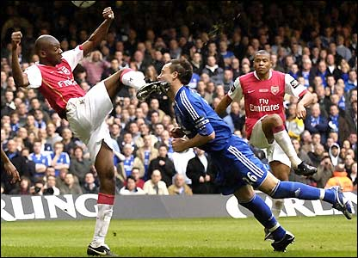
نعى نفسي إلى مر الليالـــي *** تصرفهن حالا بعد حال
فمالي لست مشغولا بنفسـي * و مالي لا أبالي الموت مالي
لقد أيقنت أني غير بـــــــــــــاق *** و لكني أراني ما أبالي
آمالي عبرة في ذكر قومــــــي *** تفانوا ربما خطروا ببالي
كأن ممرضي قد قام يسعـــــــــى *** بنعشي بين أربعة عجال

لا تنسوني من دعائكم بظهر الغيب فربما تبقى الفيديوهات و الكتب عندكم و أكون قد رحلت إلى دار قوم كلامهم السكوت
إن الذي جمع الكتاب بيــــــده **** يقري السلام على الذي يقراه
بالله قولوا حينما تقرونــــــــــــــــــــــــــه ****الله يغفر ذنبه و خطاه
و على الذي يقراه ألف تحيـــــــــــة **** مختومة بالمسك حين يراه

ربــــــــــــــــــــــي اغفر و ارحم و تجاوز عما تعلم فانك أنت الأعز الأكرم

تم بعون الله مراجعة البحث يوم السبت الموافق27 أوت 2022
www. e3jaz

